Kosti vznikajú procesom OSIFIKÁCIA (telo k tomu potrebuje dostatok Ca a P)

**Pohybová sústava**

**Pohyb živočíchov:**

1. Aktívny –
2. pasívny

**Funkcia - pohyb**

* vyhľadávanie potravy, úkrytu, únik pred nebezpečenstvom

**Základom pohybovej sústavy sú svaly.**

**Typy svalov:**

* ***priečne pruhované (kostrové)*** – upínajú sa šľachami na kostru; vedomý pohyb, ľahko sa unavia
* ***hladké svaly*** – pohyb vnútorných orgánov, menej výkonné, neovládame ich
* ***srdcový sval*** – stavba priečne pruhovaného svalu, výkon hladkého svalu, výkonný, vytrvalý, pracuje celý život

**Stavba svalov:**

svalové vlákna → svalové snopce → svaly

**Činnosť svalov:**

* ***natiahnutie***
* ***stiahnutie***

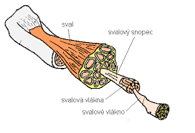

Formy pohybu STAVOVCOV